

**Se fortalecen acciones para contrarrestar mataderos clandestinos en Popayán**

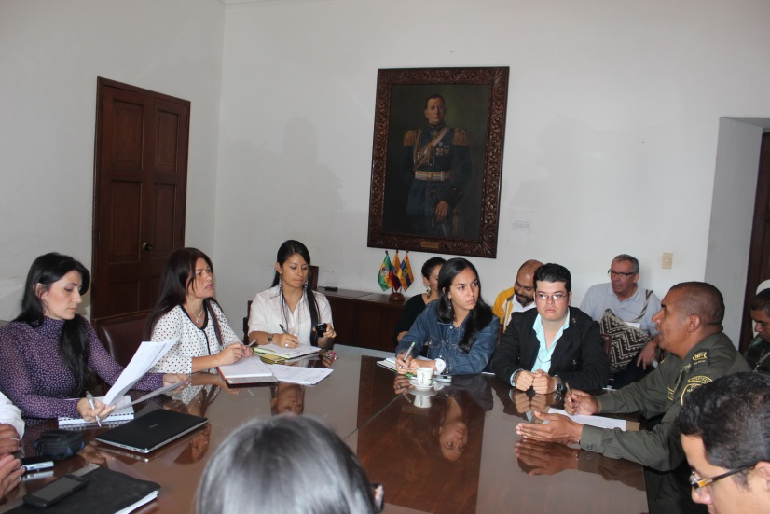La secretaria de Salud Municipal, Leticia Muñoz convocó a reunión a diferentes entes que tienen que ver con las políticas públicas de medio ambiente y salud,como es la secretaría Departamental de Salud, La Corporación Autónoma Regional del Cauca,CRC, Sociedad de Agricultores y Ganaderos, Comité de Porcicultores, La Policía Ambiental y el Administrador de la Central de Sacrificio.

El objetivo hacer una articulación conjunta para una agenda estratégica en Popayán que logre el control a los mataderos clandestinos que están haciendo daño a la salud pública y comunidad en general.

Dijo la funcionaria que se encontró en la vereda La Playa, Municipio de Popayán, un señor con siete perros, entre ellos uno herido a la altura del cuello, lo que llamó la atención de las autoridades de salud y ambientalista.

“No me costa el sacrificio animales caninos para el consumo, sin embargo las autoridades investigan el caso, se espera recuperar los perros para darles un mejor trato. El propietario causó amenazas a los funcionarios, intervino la Policía Ambiental, para buscar la tenencia adecuada de los canes” expresó Leticia Muñoz.

Agregó que se requiere más talento humano para atender como se quiere este tipo de situaciones, pero se hace con el personal que se tiene y con la articulación de las otras entidades, a través de acciones de sensibilización en los distintos sitios de la ciudad.

Finalmente dijo la secretaría de Salud Municipal, Leticia Muñoz, que el Centro de Zoonosis es primordial para Popayán, envío una solicitud de concepto técnico al Ministerio de Salud y Protección Social, le entregó al Concejo Municipal una socialización del proyecto, pero el Ministerio dijo que el Municipio no tiene la facultad, ni potestad de entregarle a Popayán un centro de Zoonosis, implementado y organizado.

Lo único que puede hacer la Secretaría de Salud Municipal es realizar un nivel de control de Zoonosis a través de programas de vacunación, esterilización,felina, canina, en las comunas urbanas y rurales, además de la sensibilizacion de la tenencia de mascotas en las urbanizaciones cerradas, en los barrios, con apoyo de los presidentes de las JAC, quienes se capacitan en el tema y se hacen multiplicadores de toda la información.

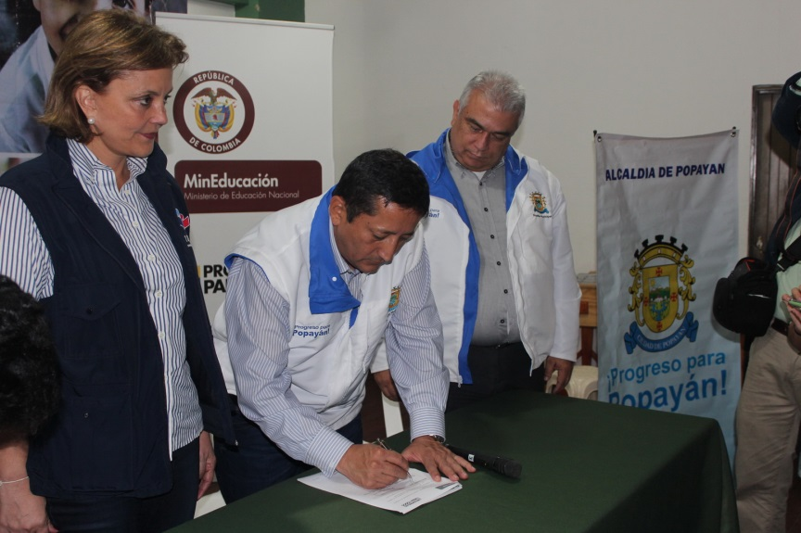**Alcalde y Ministra firmaron Pacto por la Ampliación de Cobertura Educativa**

En el salón de actos de la Institución Educativa Salesiana, Cristo Rey, la ministra de Educación, María Fernanda Campo y el Alcalde, Francisco Fuentes Meneses suscribieron este jueves, un Pacto por la Ampliación de la Cobertura Educativa en la entidad territorial certificada Popayán.

Dijo la funcionaria del Gobierno Nacional que se busca el goce efectivo del derecho a la educación a través de acciones que aseguren el acceso y la permanencia de la población que actualmente se encuentra por fuera del sistema educativo en los niveles de Pre-escolar, Básica y Media en términos de calidad y oportunidad.

La gratuidad universal se estableció en el 2012 y por eso se busca puerta a puerta en todas las regiones, municipios del país, mediante el programa de “El matriculaton” que niños y adolescentes sin ir al colegio, sean matriculados por sus padres o acudientes.

Con la firma del convenio el alcalde, Francisco Fuentes Meneses se compromete a incrementar la matricula en 1.500 cupos adicionales.

Por su parte el Alcalde, Francisco Fuentes Meneses precisó que 42.900 niños y niñas se matricularon en el 2013 y este año a la fecha van 43.500 alumnos, buscando la meta propuesta por el Ministerio de Educación.

Le pidió el mandatario payanés a la ministra, más apoyo en infraestructura para colegios y escuelas de su Municipio, aprovechando los recursos de Ley 21, igualmente aumento de cobertura en alimentación y transporte, como formación para los educadores.

**Aplazada Rendición de Cuentas de la Administración “Fuentes de Progreso”**

Como consecuencia de otros compromisos el Alcalde, Francisco Fuentes Meneses aplazó para el próximo 19 de marzo la Rendición de Cuentas de su Administración, que va dirigida a toda la comunidad y entes de control público de la capital caucana. Durante el evento se dará a conocer las inversiones realizadas por las diferentes secretarías en bien de la ciudad.

Para esta ocasiòn estaràn disponibles nuevos canales de interacciòn de la comunidad con la Administraciòn Municipal, metodologìa que se darà a conocer oportunamente.

**Listo Decreto de tarifas para taxis de Servicio Público**

El Alcalde Francisco Fuentes Meneses, firmó el Decreto No 2065 “Por medio del cual se fijan las tarifas para taxis de Servicio Público Transporte Terrestre Automotor Individual de Taxis en la Ciudad de Popayán”.

Dijo el Alcalde que con el fin de dar cumplimiento a la meta mencionada, la Secretaría de Tránsito y Transporte inició en el año 2013 el Proceso de Mínima Cuantía SG No.186 de 2013 cuyo objeto era "Realizar el Estudio que determine la fijación de las tarifas para el servicio de transporte público individual de pasajeros tipo taxi en el municipio de Popayán", proceso que fue declarado desierto por cuanto el oferente no cumplió con la totalidad de los requisitos.

Que debido a que el proceso para la implementación de **taxímetros** fue declarado desierto se hace necesario iniciar nuevamente las acciones para poder contratar este estudio el cual es un requisito para la implementación de los taxímetros en la ciudad de Popayán, proceso que ya se inició y que debe estar adjudicado y terminado antes de finalizar el mes de abril de 2014.

A través de los oficios radicados por los representantes de las empresas legalmente habilitadas en la modalidad de taxis en la ciudad de Popayán solicitan a la Administración Municipal el incremento de las tarifas del servicio mencionado "hasta cuando entre en funcionamiento el nuevo sistema de tarificación (TAXIMETROS) que consideramos de vital importancia para el sector y benéfico para la ciudadanía..."

Aclaro el señor Alcalde, Fuentes Meneses que la Administración Municipal desde el año 2011, no ha realizado incrementos de tarifas para la prestación del servicio público de transporte terrestre automotor individual de taxis y se debe tener en cuenta que los costos e índices operacionales de los vehículos, el índice de Precios al Consumidor (IPC), la estructura de costos variables, fijos y de capital base para fijar las tarifas que se cobrarán a los usuarios en los diferentes niveles de servicio, se han incrementado.

Según el Decreto No 2065 las tarifas para la prestación del servicio público de transporte urbano, en vehículos, tipo taxi, en las 8 zonas determinadas para el Municipio de Popayán serán:

**ZONA UNO**, tarifa ordinaria$ 4.000, tarifa Nocturna $4.400; Tarifa Domingos y Festivos, 4.400, Nocturna Domingos y Festivos $4.700.

**ZONA DOS**: Tarifa Ordinaria $4.400, tarifa Nocturna $4.800, Tarifas Domingos y Festivos, $4.800, Nocturna Domingos y Festivos, $5.100.

**ZONA TRES:** Tarifa Ordinaria $4.900, Tarifa Nocturna $5.400, Tarifas Domingos y Festivos $5.400, Nocturna Domingos y Festivos, $5.700.

**ZONA CUATRO:** Tarifa Ordinaria $6.100, Tarifa Nocturna $6.500; Domingos y Festivos, $.6.400, Nocturna Domingos y Festivos, 6.90.

**ZONA CINCO:** Tarifa ordinaria, $.8.300, Tarifa Nocturna,$7.100; Domingos y Festivos, $7.200, Nocturna Domingos y Festivos, 7.500.

**ZONA SEIS:** Tarifa Ordinaria,$8.300, Tarifa Nocturna,$8.700, Domingos y Festivos, $8.700, Nocturna Domingos y Festivos, $9.100.

**ZONA SIETE:** Tarifa Ordinaria,$10.800, Tarifa Nocturna,$11.800, Domingos y Festivos, $11.800, Nocturna Domingos y Festivos,$11.600.

**ZONA ESPECIAL:** En la zona especial la tarifa es de $15.000 mil pesos.

De conformidad con lo establecido en el Decreto 6345 del 30 de octubre de 2012, la tarifa a aplicar en los barrios aledaños al COMPLEJO DEPORTIVO, considerados como tales los ubicados desde La Piedra Norte hasta el SENA (Vía Panamericana) es la tarifa mínima.

Para las carreras que se efectúen entre los extremos de la ciudad y cuyo desplazamiento sea conforme a los siguientes desplazamientos: Origen Sur y llegada Norte; Origen Occidente y llegada Norte; Origen Norte y llegada Sur; Origen Norte y llegada al Occidente y Origen Norte y llegada al Oriente, se contempla un recargo de MIL CIEN PESOS ($1.100), sobre la tarifa aplicable a la tarifa ordinaria autorizada.

La hora de servicio dentro del perímetro urbano, tendrá un costo de QUINCE MIL PESOS ($ 15.000).

Entiéndase por Servicio Nocturno el prestado entre las ocho de la noche (8:00 p.m.) y las cinco de la mañana (5:00 a.m.)

Finalmente dice el Alcalde Francisco Fuentes Meneses en el Decreto 2065, que los vehículos se servicio público tipo taxi, obligatoriamente deberán portar en lugar visible, la TARJETA DE CONTROL que reglamenta el Decreto 172 de 2001, la cual debe contener las tarifas establecidas en el presente decreto, identificación del vehículo y del conductor con su respectiva fotografía y número de línea telefónica para reclamos, debidamente certificadas por la misma Secretaria.

Cuando se solicita el servicio dentro de la misma zona o entre barrios aledaños que pertenezcan a diferentes zonas, el valor a cobrar será la tarifa mínima.

Aclara que no se cobrará recargo por el servicio a domicilio a través del RADIO TELEFONO.

Por cada cinco (5) minutos que el usuario haga esperar al conductor, se cobrarán QUINIENTOS PESOS ($ 500) adicionales.

La instalación de vidrios polarizados en los vehículos de servicio público de taxis, buscando garantizar la tranquilidad y seguridad, tanto de los conductores como de los usuarios.